Тест РК 2

1 Көмір қышқылының (Н₂CO₃) тұздары -

- сульфидтер
- сульфаттар
- карбонаттар
- тотықтар
- бораттар

2 Кальциттің химиялық формуласы:

- CaCO₃
- MgCo₃
- FeCO₃
- CaMgCO₃
- Cu₂[CO₃](OH)₂

3 Арагониттің химиялық формуласы:

CaCO₃
MgCo₃
FeCO₃
CaMgCO₃
Cu₂[CO₃](OH)₂

4 Магнезиттің химиялық формуласы:

CaCO₃
MgCo₃
FeCO₃
CaMgCO₃
Cu₂[CO₃](OH)₂

5 Сидериттің химиялық формуласы:

CaCO₃
MgCo₃
FeCO₃
CaMgCO₃
Cu₂[CO₃](OH)₂

6 Доломиттің химиялық формуласы:

CaCO₃
MgCo₃
FeCO₃
CaMgCO₃
Cu₂[CO₃](OH)₂

7 Малахиттің химиялық формуласы:

CaCO₃
MgCo₃
FeCO₃
CaMgCO₃
Cu₂[CO₃](OH)₂

8 Азуриттің химиялық формуласы:

CaCO₃
MgCo₃
FeCO₃
Cu[CO₃]₂[OH]₂) немесе (2CuCO₃·Cu[OH]₂)
Cu₂[CO₃](OH)₂

9 Суретте қандай минерал көрсетілген?

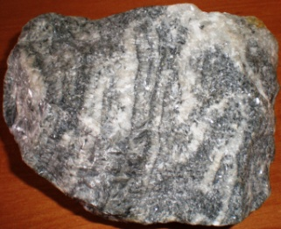

магнезит
малахит
азурит
сидерит
арагонит

10 Суретте қандай минерал көрсетілген?

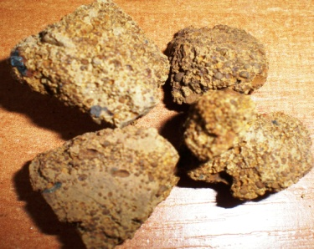

арагонит
малахит
азурит
сидерит
кальцит

11 Суретте қандай минералдар көрсетілген?

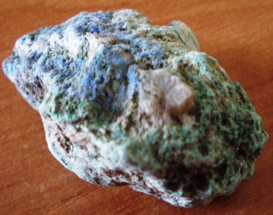
аурипигмент пен реальгар
антимонит пен киноварь
малахит пен азурит
кварц пен халцедон
гипс пен кальцит

12 Малахитпен ұдайы бірге мысты кендердің тотығу белдемінде түзілетін минерал

галенит
азурит
ильменит
пентландит
рутил

13 Малахиттің сингониясы:

гексагонды
моноклинді
тетрагонды
триклинді
ромбылы

14 Церусситтің химиялық формуласы:

- CaCO₃
- MgCo₃
- CaMgCO₃
- FeCO₃
- PbCO₃

15 Сидериттің сингониясы:

гексагонды
моноклинді
тетрагонды
триклинді
тригонды

16. Минералдардың механикалық әсерге (мысалы, тырнауға) көрсеткен тегеуріні

- омырылым(излом)
- қаттылық
- құрылым
- жалтырлық
- жымдастық (спайность)

17. Эталонды Моос шкаласы неше минералдан турады?

- 10
- 5
- 12
- 6
- 3

18.Моос шкаласы бойынша ортоклаздың қаттылығы

- 1
- 2
- 3
- 6
- 3

19. Моос шкаласы бойынша апатиттын қаттылығы

- 5
- 8
- 9
- 10
- 1

20. Моос шкаласы бойынша флюориттің қаттылығы

- 2
- 3
- 4
- 8
- 5

